आयुर्वेद चिकित्सा k¢lt तथा नसर्ने रोग व्यवस्थापनमा आयुर्वेद चिकित्साको भुमिका
केशब ढुंगाना ⁽ अधिकृत छैटौं ⁾
जिल्ला आयुर्वेद स्वास्थ्य केन्द्र सोलुखुम्बु
आयुर्वेदको परिचय
आयुर्वेद चिकित्सा वैदिक कालदेखि शास्वतरुपमा चल्दै आएको पुरानो चिकित्सा पद्दति हो । हामी आयुर्वेदलाई नेपालको मौलिक चिकित्सा पद्दतिको रुपमा लिन्छौ । आयुर्वेद चिकित्सा पूर्वीय दर्शनमा आधारित छ । यो चार वेद मध्ये अथर्ववेदको उपवेद हो ।मानव सभ्यताको विकास सँग संगै आयुर्वेद पनि समयानुकुल परिष्कृत हुदै आईरहेको छ । आयुर्वेदको सार अर्थ भनेको आयुको ज्ञान हो । आयुको अर्थ जीवन Life र वेदको अर्थ विज्ञान Knowledge भन्ने हुन्छ । मुख्य उद्देश्य / प्रयोजन नै स्वस्थस्य सवास्थ्य रक्षणम् । आतुरस्य विकार: प्रशमनं च ।। अर्थात स्वास्थ्य व्याक्तिको स्वास्थ्य रक्षा गर्नु र रोगी व्याक्तिको रोगको उपचार गर्नु रहेको छ । तसर्थ मानिसको जन्म देखि मृत्यु सम्मका सबै क्रियाकलापहरु संग आयुर्वेद जोडिएको हुन्छ । वास्तवमा आयुर्वेदले स्वास्थ्य जीवन जिउने कला पनि सिकाउछ । यो पद्दति जडिबुटी तथा खनिज प्रयोग गरि गरिने चिकित्सा पद्दति भएकोले यसमा पार्श्व प्रभाव side effect ज्यादै न्यून हुन्छ । नेपाल¸भारत भुटान¸श्रीलंका¸वंगलादेश आदि देशहरुमा आयुर्वेद लाई राष्टिय चिकित्सा पद्दतिमा समाहित भएको पाईन्छ ।
समदोष समाग्निश्च समधातु मलक्रिया । प्रशन्नात्मेन्द्रियमनM स्वस्थ ईत्यभिधियते ।।
अर्थात आयुर्वेदका अनुसार दोषहरु¸धातुहरु¸अग्नि¸मलमूत्रको क्रिया सम अवस्थामा रहेका तथा आत्मा¸ईन्द्रीय¸मन प्रसन्न हुने व्याक्तिलाई नै स्वस्थ भनिन्छ । यो पद्दति त्रिदोष ⁽ वात ¸पित्त ¸कफ ⁾¸सप्तधातु ⁽ रस¸रक्त¸ मांस¸ मेद¸ अस्ति¸ मज्जा¸सुक्र ⁾ तथा पंचमहाभुत ⁽ पृथ्वी¸जल¸तेज वायु¸आकाश ⁾ र जठाराग्नी तथा मलमुत्र आदि सम अवस्थामा रहन्छन तबसम्म व्यक्ति स्वस्थ रहन्छ ।
महत्व
आयुर्वेद तथा वैकल्पिक चिकित्सा पद्दति लाई वैकल्पिक स्वास्थ्य उपचार पद्दतिको रुपमा प्राथमिकतामा राखेको पाईन्छ । हाल विष्वले आयुर्वेदको बिषयमा चिन्तन मनन् गरेको पाईन्छ ।सुरुमा आयुर्वेद पद्दती लाई अपनाएको थियो । आधुनिक चिकित्सा पद्दती पछि आयो कुनै पनि व्याक्ति¸परिवार र समुदायको जीउने तरिका नै जीवनशैली हो । व्याक्तिको नियमित आहार विहार आदि कुराले उसको जीवन शैलि झल्काउछ ।जीवन शैलिले व्याक्तिको स्वस्थ्यमा महत्वपूर्ण स्थान राख्दछ । स्वास्थ्य जीवन शैलिले मानिस स्वस्थ र सुखी हुन्छ ।यस्ता मानिस लाई सुखी र हित आयुभएको मानिन्छ भने अस्वस्थ जीवन शैलिले मानिसमा रोग निम्त्याउछ जसलाई अहित र दुखी आयु भनिन्छ ।
जनताले पाउने आधारभुत स्वास्थ्य सेवा नि:शूल्क तथा सर्वशूलभरुपमा उपलब्ध हुनु पर्दछ । चिकित्सा पद्दतिहरुमा आ-आफ्ना क्षेत्र आयुर्वेद¸एलोपेथी¸होमियोपेथी¸आम्ची आदी सेवाको उद्देश्य नै जनताको स्वास्थ्यमा सुधार ल्याउनु हो । अझ आयुर्वेद चिकित्सा पद्दतीको मुख्य प्रयोजन नै स्वस्थ मानिसको स्वास्थ्यको रक्षा गर्नु र रोगी मानिसको रोगको उपचार गर्नु हो । कताकता आयुर्वेदको भ्रामक प्रचार प्रसार गरिएको पाईन्छ । एउटै आयुर्वेद चिकित्सक वाट सबै रोग निको हुन्छ।आयुर्वेद औषधीहरुको प्रयोग गर्दा kidey – liver damage हुन्छ ।आयुर्वेद औषधीहरुको सेवन गरेपछि आधुनिक औषधीहरुले काम गर्दैन भन्ने गरेको सुनिन्छ तर यो होईन । धेरै मात्रामा लामो समय सम्म Antibiotic,pain killer, brofen आदिको सेवनले kidey – liver damage भएको अवस्था छ । microbial Resist भएर औषधी सेवन गर्दा काम नगर्ने अवस्था भएको छ । आयुर्वेद चिकित्साका औषधीहरु तथा आधुनिक चिकित्साका औषधीहरुको प्रयोग गर्दा चिकित्सक वा स्वास्थ्यकर्मिको सल्लाह परामर्समा सहि सेवन विधि तथा मात्रामा ध्यान दिनुपर्दछ । सबैका आ-आफ्ना क्षेत्राधिकार हुन्छन । कुन कुन रोग र अवस्थामा आधुनिक चिकित्सा पद्दति तथा औषधी उपचार¸कुन कुन रोग र अवस्थामा आयुर्वेद चिकित्सा पद्दति तथा औषधी उपचार¸ होमियोपेथी चिकित्सा तथा प्राकृतिक चिकित्सा सेवा र औषधीको प्रयोग गर्नु पर्दछ । चिकित्सा पद्दतिमा समन्वय¸सहकार्यको आवस्यक्ता रहेको छ । प्रारम्भिक अवस्थामा नसर्ने रोगहरुमा आधुनिकऔषधी सेवन गर्नुअघि कसरि यस्ता रोगहरु लाई घटाउन सकिन्छ तथा कस्तो स्वास्थ्य जीवनशैलि जस्तै- आहार¸विहार¸योगाभ्यास र गुणस्तरिय आयुर्वेद औषधीहरुको सेवन आदि अपनाउनु पर्दछ भन्ने विषयको ज्ञानहुनु पर्दछ ।
जव सरुवा रोगहरु महामारीको रुपमा देखा परेको वेलामा आधुनिक चिकित्सा पद्दतिको अति आवस्यक थियो । अब क्रमस: नसर्ने रोगहरुको सख्यात्मक वृद्दि संगै आयुर्वेद तथा वैकल्पिक चिकित्सा पद्दतीको आवस्यक छ । विष्वमा नसर्ने रोगहरु जस्तै- मुटुका रोगहरु¸पक्षघात¸उच्च रक्तचाप¸डाइविटिज¸क्यान्सर¸दम आदि वाट मानिसको मृत्युदर ७०-८० प्रतिशत पुगेको अवस्था छ । हामिले हाम्रो स्वास्थ्य जिवनशैलि लाई परिवर्तन गर्नुपर्ने अपरिहार्य छ ।आयुर्वेदको जिवन शैलिलाई हामी सार्वजनिक स्वास्थ्य public health लाई समेटेर अगाडि बड्न सकिन्छ । COVID को समयमा कुनै औषधी¸खोप थिएन सोहि समयमा शरिरमा रोग प्रतिरोधात्मक क्षमता वृद्दि गर्न सकेमा micro-organism ⁽ virus ⁾ ले शरिरमा कम क्षति पुर्याउछ भन्ने चिकित्सकहरुको भनाई थियो । शरिर लाई मजबुद बनाउनको लागी भुकम्पको बेलामा घरको पिल्लर बलियो बनाएझै हाम्रो शरिरलाई बलियो बनाउनुपर्छ । आयुर्वेदका औषधीले शरिरमा रोग प्रतिरोधात्मक क्षमता वृद्दि गर्दछ। स्वास्थ्य अनुसन्धान परिषदको अनुसन्धानले पनि केहि जडिबुटिहरु जस्तै: गुर्जो¸अदुवा¸बेसार¸लसुन¸तुलसी¸अमला¸दालचिनी¸धनिया आदि नियमित सेवन गर्नाले शरिरमा रोग प्रतिरोधात्मक क्षमता वृद्दि हुन्छ भन्ने कुरा पत्ता लागेको छ। आयुर्वेद क्षेत्रमा राज्यले अनुसन्धान र लगानी बढाउनु पर्ने आजको आवस्यकता हो ।
जिल्ला आयुर्वेद स्वास्थ्य केन्द्र वाट प्रदान गरिने सेवाहरु
१¸निशुल्क विरामी जाँच OPD सेवा ।
२¸पूर्वकर्म सेवा ⁽ स्नेहन स्वेदन ⁾।
३¸ ल्याब सेवा।
४¸जेष्ठ नागरिकहरु लाई रसायन औषधी वितरण।
५¸स्तनपायीहरुलाई दुग्धवर्धक औषधी वितरण ।
६¸परामर्श सेवा।
७¸थेरापेटिक योग सेवा।
८¸विद्यालय आयुर्वेद तथा योग सेवा कार्यक्रम ।
९¸नागरिक आरोग्य अभियान कार्यक्रम ।
१०¸औषधी वितरण आदि

नसर्ने रोगहरु
एक ब्याक्ति वाट अर्को ब्याक्तिमा नसर्ने रोग लाई नसर्ने रोग भनिन्छ ।यो रोग अस्वस्थ जीवनशैली ⁽ अस्वस्थ खाना¸शारीरिक निष्कृयता¸धुम्रपान¸मध्यपान¸तनाब आदि ⁾ को कारणले लाग्छ । लामो समय सम्म सताई रहने र पूर्णरुपमा निको नहुने हुन्छ । यो रोगलाई नियन्त्रण गर्न सकिने तर निर्मुल पार्न नसकिने हुन्छन ।
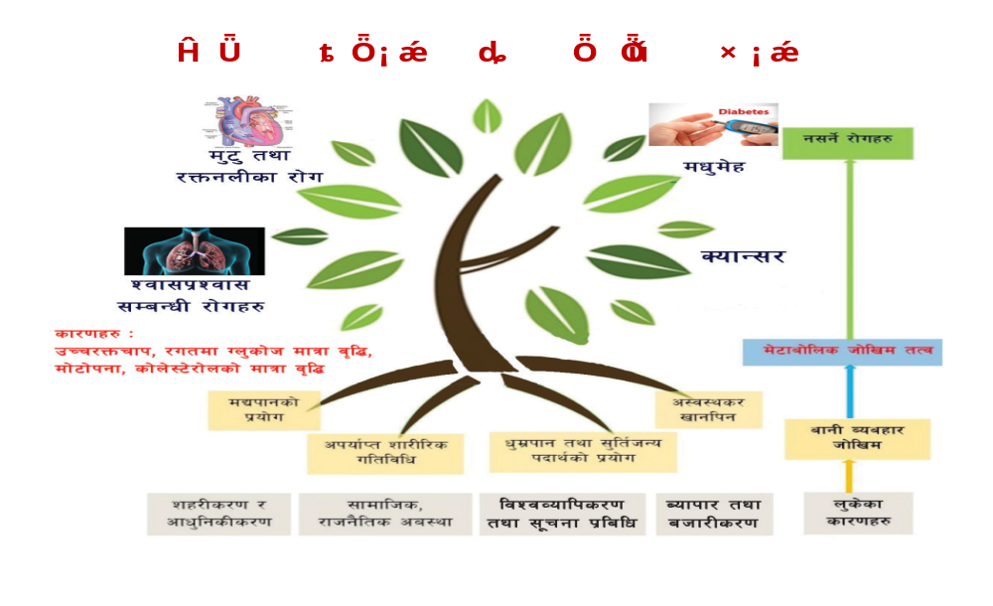 नसर्ने रोगहरुको व्यवस्थापन
मेरो स्वास्थ्य¸मेरो जिम्मेवारी लाई ध्यान दिने। सकारात्मक सोचको विकास गर्ने । शारीरिक¸ मानसिक¸ सामाजिक¸ भावनात्मक र वातारणीय स्वास्थ्य राम्रो बनाउने। मन¸जिब्रो तथा वाणीको सहि व्यवस्थापन गर्ने। नियमित व्यायाम गर्ने। स्वस्थकर खाना खाने।सदाचारको पालना गर्ने ⁽ लोभ¸इर्ष्या¸क्रोध नगर्ने¸ तनाव मुक्त रहने ⁾। दुर्वसन ⁽ सुर्ती¸चुरोट¸खैनि¸मध्यपान आदिको सेवन नगर्ने ⁾ वाट बच्ने । अधारणिय वेग ⁽ दिसा¸पिसाव¸भोक¸निद्रा¸प्यास¸हाँछीउ¸वमन¸अश्रु¸अपानवायु ⁾ आदिलाई नरोक्ने । धारणिय वेग ⁽ लोभ¸शोक¸भय¸क्रोध¸ईर्ष्या¸अहंकार¸निर्लज्जा ⁾ लाई रोक्ने । सरसफाई ⁽ व्याक्तिगत¸पारिवारिक तथा सामुदायीक ⁾ मा ध्यान पुर्याउने तथा वजन घटाउने¸ रक्तचापलाई नियन्त्रण गर्ने¸बोसोयुक्त खाना नखाने¸खानामा नुनको मात्रा घटाउने¸समय समयमा रक्त चाप नाप्ने¸मधुमेह¸कोलेस्टोल¸युरिक एसिड LFT¸RFT ¸Lipid Profile आदिको जाँच गराउने¸ आयुर्वेद जिवन शैलि ⁽ दिनचर्या¸रात्रीचर्या¸ ऋतुचर्या¸सद्वृत¸ योग ध्यान¸ सहि आचार र रसायन ⁾ आदिको सहिपालना गर्ने¸ धुवाधुलोवाट टाढा रहने। सागसब्जी¸ताजा फलफूल¸दालगेडागुडिको प्रयोग दैनिक भान्सामा गर्ने¸उमेर र शारीरिक क्रियाकलाप अनुसारको षडरस युक्त भोजनको व्यवस्था गर्ने । साधविक आहारको भोजन गर्ने । ब्रह्ममुहुर्तमा उठने तथा समयमानै राती सुत्ने वानिको विकास गर्ने । आयुर्वेदको मुल उद्देस्य नै स्वास्थ्य व्यक्तिको स्वास्थ्य रक्षा तथा रोगि व्याक्तिको रोगको उपचार गर्ने पद्दती भएको हुनाले यसलाई सहि पालना गर्न सकेमा नसर्ने रोग तथा अन्य रोगहरुको रोकथाम तथा न्यूनिकरण गर्न सकिन्छ ।

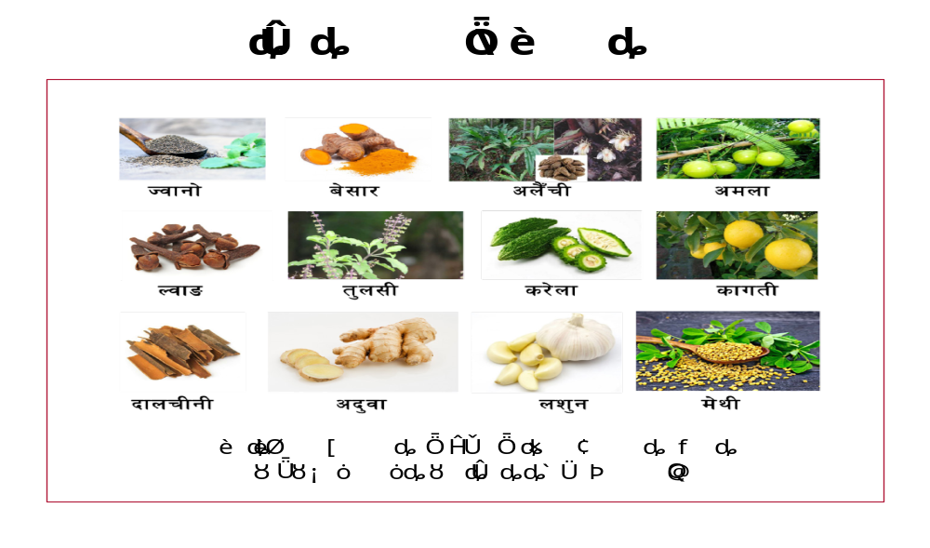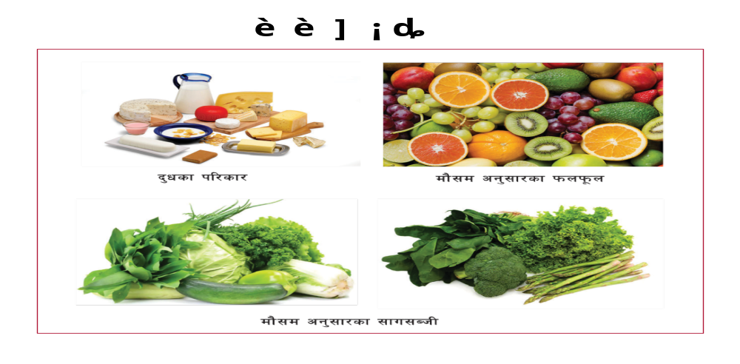
मेरो स्वास्थ्य¸मेरो जिम्मेवारी
My Health My Responsibility
जय आयुर्वेद

